Střední Průmyslová škola elektrotechnická

Ječná 30, Praha 2



Odborná Maturitní práce

Praktická zkouška z odborného předmětu

Jakub Majer Praha 2022

1

RTS hra se systémem tutoriálů a RTS prvků

Wacraft Beta

Powered by Unity Engine

|  |  |  |  |  |  |  |  |  |  |  |
| --- | --- | --- | --- | --- | --- | --- | --- | --- | --- | --- |
| |  |  | | --- | --- | | Autor: | Jakub Majer | | Obor studia: | 18-20-M/01 Informační technologie | | Třída: | C4b | | Školní ročník: | 2022/2023 | | Vedoucí práce: | Mgr Alena Reichlová | |

2

Prohlášení

Prohlašuji, že jsem svou odbornou maturitní práci vypracoval samostatně a použil jsem níže uvedené zdroje včetně softwaru a příslušné dokumentaci

Dne________________ _______________________

Jakub Majer

Poděkování

Rád bych poděkoval Mgr Aleně Reichlové za vedení mé dlouhodobé maturitní práce, také patří poděkování panu řediteli Ing. Ondřeji Mandíkovi za schválení tématu.

3

Obsah

Anotace 5

Úvod 5

* Zadání 5
* Název 5

Použitý software 6

* Unity 6
* Visual Studio 6
* Visual Studio Code 6
* Gimp – malování 3D 6

Námět a inspirace projektu 7

Modely a objekty

* Mapa – vizualizace 8
* Scriptable object (jednotky, Budovy, funkce Budov) 9–16
* Hráčovy jednotky 17–18
* Počítačové jednotky 19
* Hráčovy budovy 20-21
* Hrací plocha 22
* Shrnutí grafiky a Textur 23

Scéna

* Objety na scéně 23-24
* Osvětlení 25

Scripty

* Game Systém(controller) 26
* Input Systém 27–30
* Building Systém 31-34
* Combat, movement systém Hráče 35-40
* Combat, movement systém Počítače 40-41
* Systém Levelů, Kamera + zvuky 41-46
* Výroba jednotek z budov 46
* Main Menu 47

UI 48

Zdroje 49

Závěr 50

4

Anotace

Tento dokument popisuje vývoj, problematiku a RPG her s prvky strategie za pomocí Softwaru Enginu Unity, včetně zpracování textur, objektů a skriptování v jazyku C#. Cílem tohoto projektu bylo si sáhnout na dno svých možností a zkušeností nabraných ze studia Předmětu Programování v Aplikacích v oblasti vývoji her.

Úvod

Zadání

Společným zadáním mělo být vytvoření jednoduché RPG – RTS hry, která měla obsahovat prvky strategie pomocí Enginu Unity. A textur pomocí Gimpu nebo 3d malování.

Hráč bude v roli velitele organizovat válku proti Orků. V momentě, kdy narazí na nepřítele, budete muset bojovat. Po zabití všech nepřátel bude hráč přesunut na další bitevní pole. Hra je spíše formou tutoriálů a ukázek dovedností projektu.

Název

Každý projekt by měl mít své jméno – pojmenování, který ho obecně popíše. Při vymýšlení názvu jsem se inspiroval u her s podobným zaměřením a tématikou(žánru) – např: Warcraft I – III, Age of empire, StarCraft I – II. Proto jsem se rozhodl pro název „Beta Warcraft Engine“. Hra je zasazena do tématu světa Azeroth.

5

Použitý software

Unity

Herní engine společnosti Unity Technologies, který slouží pro základní stavební kámen pro 33 % her, pro začínající programátory a vývojáře. Je to zdarma program do prvních zisků nad 12 000 dolarů. Můj projekt vznikl na verzi 2019.3.19f1. byli použity doplňující knihovny přímo od vývojářů enginu:

TextMeshPro, Input Systém 2019.

Visual Studio Community

IDE – vývoje prostředí pro skriptování dat a programů pro Microsoft. Je zdarma a využívá knihovny které jsou propojeny přímo s použitým enginem Unity. V unity je skvělé že vám řekne, kde je v kódu chyba nebo nesrovnalost.

Visual Studio Code

Jednoduší verze Visual Studio Community, není od Windows. Je bezplatná.

Gimp

Aplikace pro úprava fotek a obrázků – Textur. Bylo pro použito pro úpravu Textur a povrchem, výběrem textur pro hru

6

Námět a inspirace projektu

Hra – Beta verze vychází ze starších her většinou od společnosti Blizard. Kde jsem získal dostatečnou znalost funkcionalit těch to typů her. Ve třetím ročníku jsem si hrál s označováním jednoduchých objektů a prvků. Původním cílem bylo to jen realizovat do lepší podoby, kde budou aktivně bojovat, stavět budovy – vyrábět z nich jednotky, označování jednotek – multiselect.

7

Modely a Objety

Vizualizace Mapy a ukazatel příběhu

Důvodem vytváření mapy pro orientaci je uvést Hráče do děje hry a vytvořit umělou představu o tom, že je v centru dění. Je to formou příběhu, kde je vyprávěn v přítomném čase. Mapa byla vytvářena v 3D malování

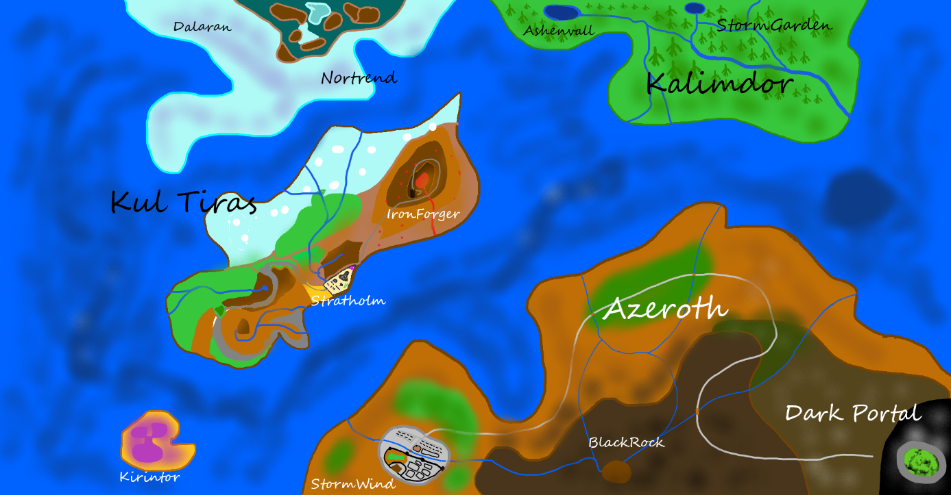

Scriptable Object

Jedná se o object který funguje jako datová struktura, která v sobě uchovává velké množství dat / vlastností. Je mnoho možností, jak data uchovat pomocí scriptů. K použití scriptable object mě dohnala myšlenka, že jednou bude někdo, kdo by chtěl přidávat / měnit vlastnosti nějakých postav nebo budov. Místo zásahu do kódu scriptu a dalších scriptů je můžeme změnit pouze v jednom – bude vysvětleno na příkladech. Zároveň přidávání různých typů budov a postav není nijak složité. Není nutné vytvářet pro každý objekt jiný script stačí jeden duplikovat a přepsat hodnoty.

8

Příklady výroby scriptable objectů – jednotky

CreateAssetMenu nabízí to v nabídce vytváření objetů / prvků materiálů atd to vytváří malé okénko které umožňuje výrobu Scriptable objectů to samé, že třída je od děděná od třídy ScriptableObject. Pro vytvoření nové jednotky je nutné pouze do unitType připsat další typ.

¨

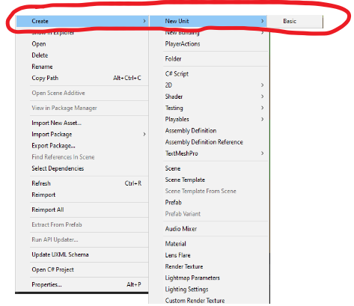

9

Ukázka scriptable objectu jednotky

Zde je možné vidět, že to může mít více než vlastnosti postavy, ale také jeho Prefab / Ikonu

Funkce Header A Space Jsou jen pro úhlednost a přehlednost. Toto je a může být použito i u více jednotek.

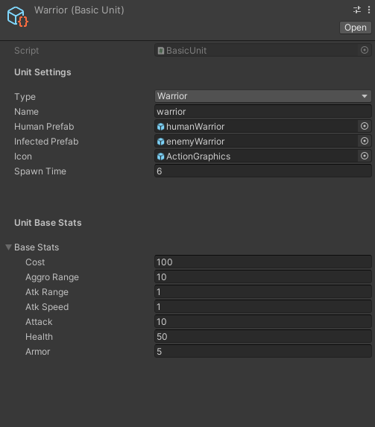

Statistky

Zde je také možné připisovat podle potřeby a statistky, které se zobrazí v objektu.

Některé statistky nejsou použity, a byly vytvořeny pro budoucí účely vývoje projektu.

10

přidávání typů jednotek

1) do této sekce je nutné také připsat další záznam / druh jednotky, pro přehlednost nutné zapisovat se jménem názvu SO.

2) zde dané jednotce přiřadíme na čí straně bude bojovat možnost bojovat na p – Player e – Enemy.

3)Další nezbytný krok je přidat další sekci do tohoto scriptu, aby bylo možné ho zařadit do správné sekce na scéně a toto sekci také vyrobit se stejným jménem.

SO – Scriptable object

11

Příklady výroby scriptable objectů - Budovy

U této části výroby SO budov je postup a scripty velice podobné a nic kterak zvlášť se od jednotek neliší. Další typ budovy se opět přidá do BuildingType připsat další typ.

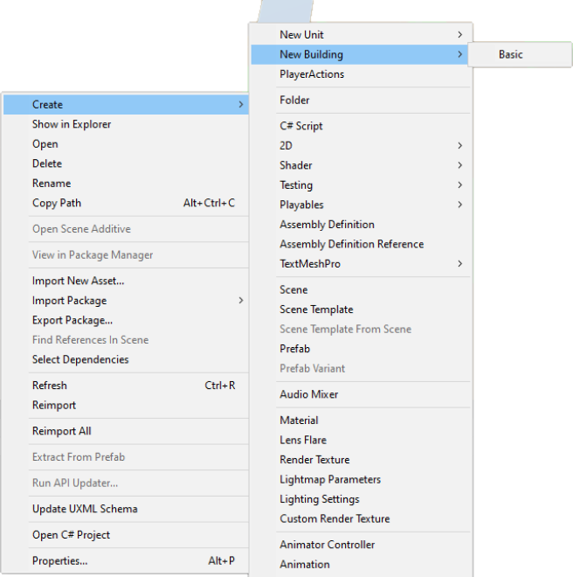

12

Zde je možné vidět, že je to velice podobné jako u jednotek v téměř ničem se to liší, ale je lepší to mít rozděleno na více sekcí kvůli přehlednosti. Je možné použít u vice budov.

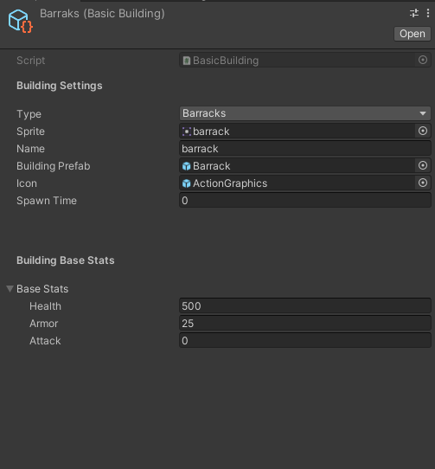

Statistky

Stejné jako u jednotek

Zde je také možné připisovat podle potřeby a statistky, které se zobrazí v objektu.

Attack je tak z důvodu, kdyby ta budova měla někomu dávat poškození tak je to možné, ale musí se naimportovat scripty pro útok.

13

Přidávání typů budov

1) do této sekce je opět nutné přiřadit nový typ budovy, pro přehlednost nutné zapisovat se jménem názvu SO.

2) Další nezbytný krok je přidat další sekci do tohoto scriptu, aby bylo možné ho zařadit do správné sekce na scéně a toto sekci také vyrobit se stejným jménem to co je v „“.

14

Ukázka PlayerAction SO

Tento objekt má zajišťovat pro budovy výrobu jednotek, ale jeho listu možných vyrobených jednotek.

Tady bude záležet na tom, zda tuto funkci budově dáte – není povinná pro budovu

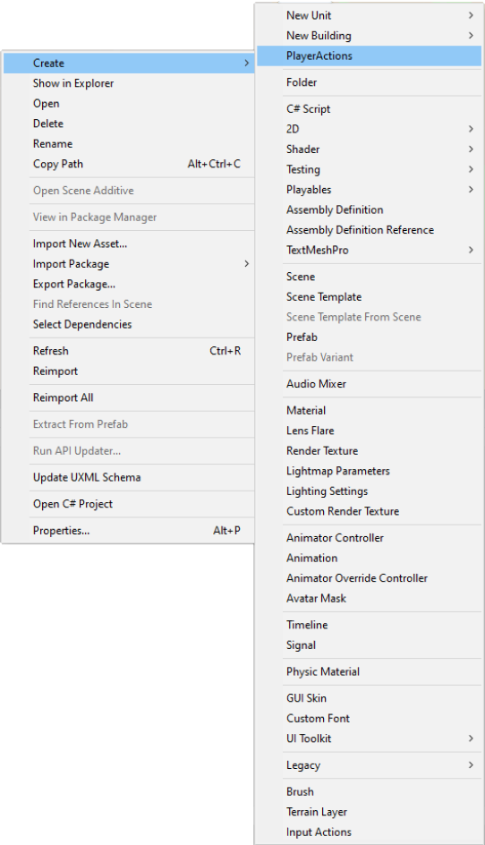

15

Zde je možné vidět že zde pouze vyplňujete do listu SO basic budov (viz. Strana č. 13.). To později umožňuje budově vyrábět dané jednotky.

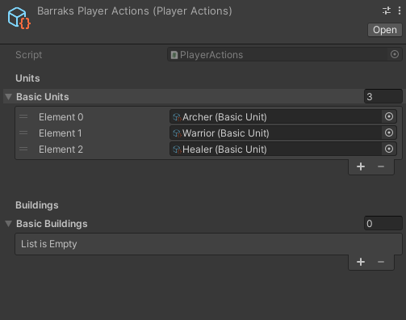

16

Hráčovy jednotky

Na každé straně (Player PC) je vytvořen stejný počet jednotek pro názornou ukázku. Lze s nimi pohybovat a bojovat

To jsou bojovné jednotky všechny mají stejné parametry, kromě svého osobního SO (viz str 9.)

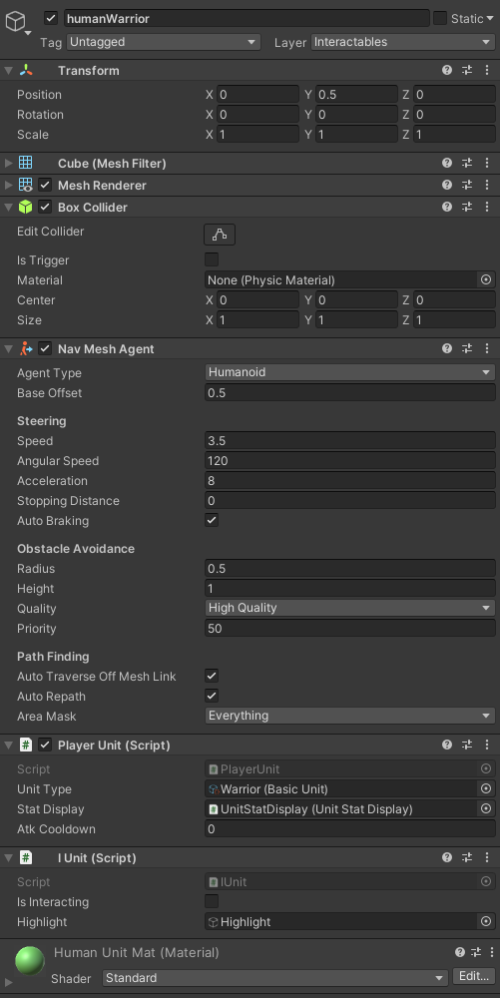pro Hráčovi jednotky nejí žádné UI prostředí bylo plánováno UI statistik.

17

Transform: je ve výšce 0.5 z důvodu pohybu

Nav Mesh Agent: Objekt, který se stává samo pohybující se při určité podmínce – napadení

Player Unit: dává scripty

I Unit: životy na podporu UnitsStatDisplay – životy.

Worker má ještě script navíc na stavění budov

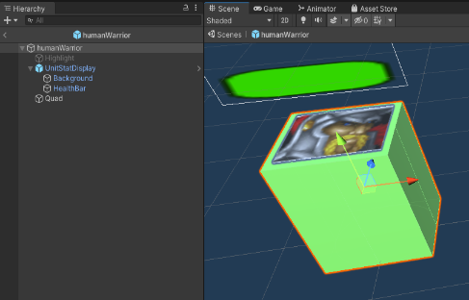

18

Počítačové jednotky

Jsou založeny na stejném principu jako hráčovi jednotky, ale nelze je označovat ani s nimi pohybovat, není pro ně vytvořeno žádné UI

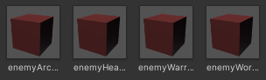

Parametry jsou téměř stejné jako hráčovi jednotky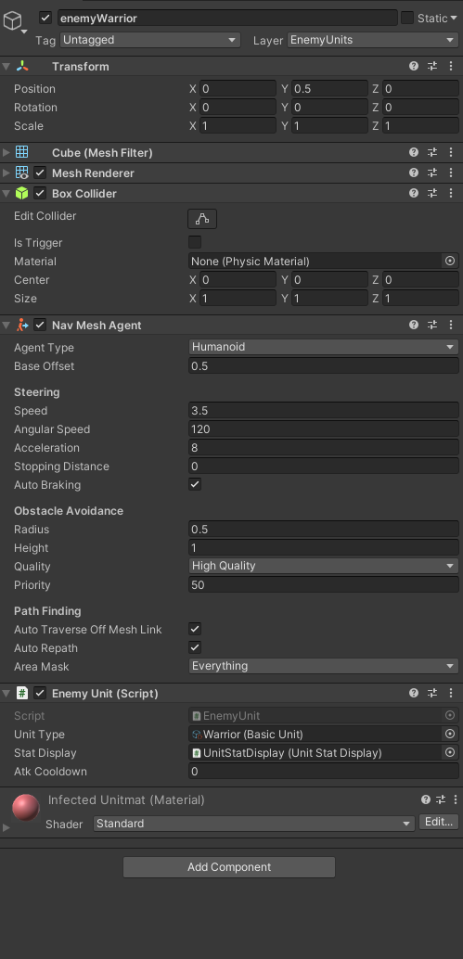

19

Hráčovy budovy

Budovy lze stavět a pomocí budov lze vyrábět jednotky

Zatím nejdou zničit – není přidán StatDisplay.

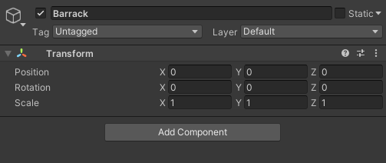

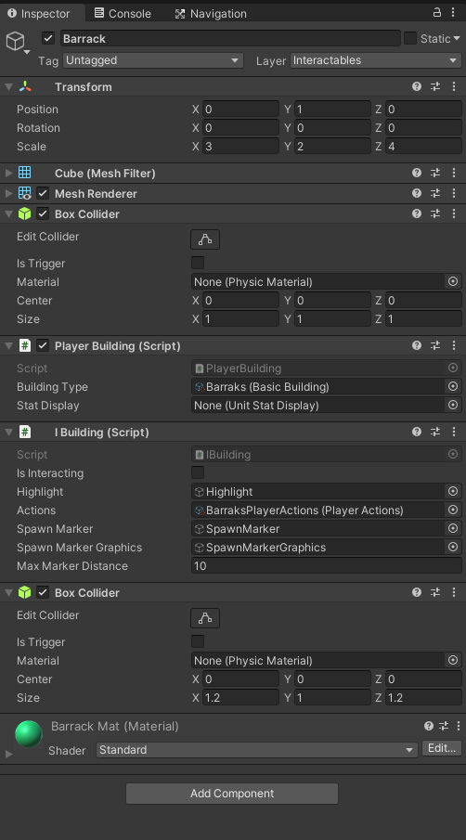

20

Kolem objektu se nachází collider, který zajišťuje, aby se budovy spawnovaly nad na hrací plochou.

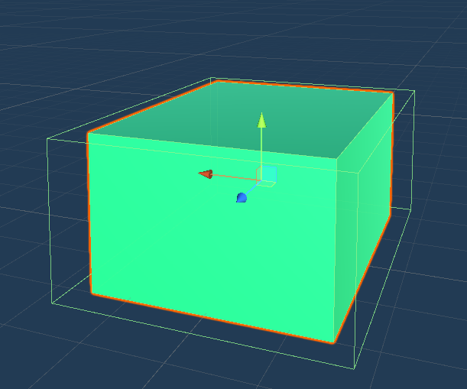

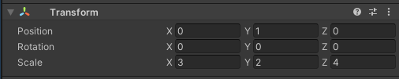

Pro hráčovi budovy je vytvořeno UI pro vytváření nových jednotek

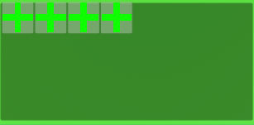

21

Hrací Plocha

Hrací pole je přizpůsobeno pohybu pro NavMeshAgent, který je vytvořen na jednotlivých jednotkách viz str. 17 a 19.

Mapy jsou sice vytvořeny jako ploché světy, ale je nastaveno, pokud do jakého max sklonu může jednotka stoupat, musí být podlaha statická, nebo objekty na scéně. 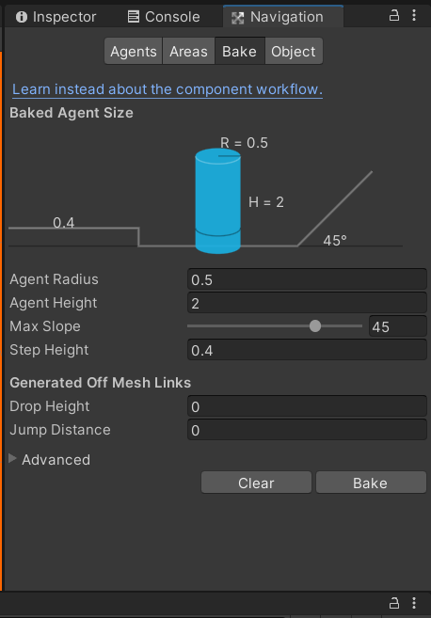

22

Shrnutí grafiky a Textur

S Grafikou a texturami jsem si nedělal těžkou hlavu, už jen z důvodu, že nejsem výtvarně šikovný člověk. Použil jsem základní barvy, které se vyrábějí při vytváření materiálů.

Obrázky malovány ve 3D malování.

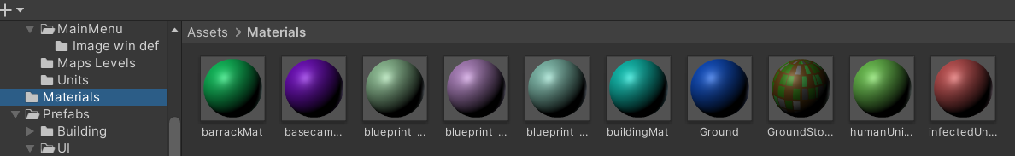

Scéna

Objekty na scéně

Na herní scéně se nachází několik Empty objektů, aby byla zajištěna lepší přehlednost objektů. Většina z nich byla vytvořena pro zařazování jednotek do jednotlivých objektů.

S přidáváním typů souvisí i přidání této sekce se stejným jménem

23

Některé z nich jsou jen controllery nebo Managery objekty, které zajišťují pomocí scriptů průběh všech funkcionalit.

Každý zajišťuje pouze jednu část funkcionalit. Rozdělení podle třech jednotlivých částí:

Game Controller – obsahuje seznamy všech dostupných SO jak jednotek, tak budov obou bojujících stran. Dále pak input všeho druhu. Přepínání mezi scénami a nedodělaná část na přidáváni surovin (nefunkční!).

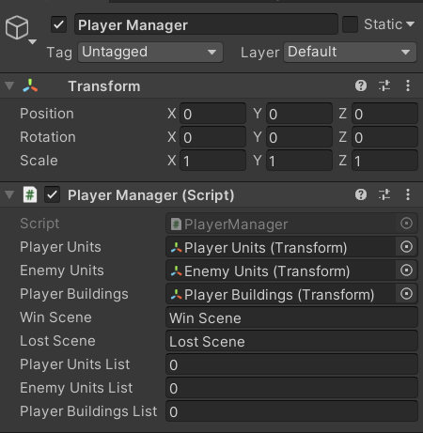

Player Manager – rozlišuji ve scriptech, zda se jedná o nepřátele nebo Hráče. Dále umožňuje aktuální počty jednotek a budov a následné přepínání na výherní nebo porážkovou scénu.

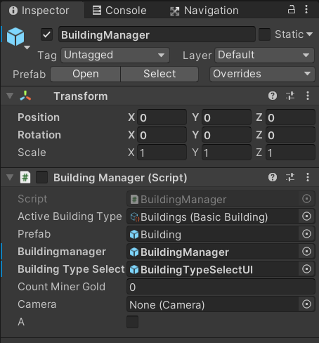Building Manager – jedná se o objekt který se stará o jednu ze tří funkcionalit a to je možnost stavět objekty na scénu konkrétně budovy(Prefabs) pomocí workerů.

24

Osvětlení

Scéna není součástí nějakých těsněných prostor, proto stačí jedno hlavní, které osvětluje celou scénu. Stíny jsou vrhány tak, aby nebyl narušen kontrast mezi barvami.

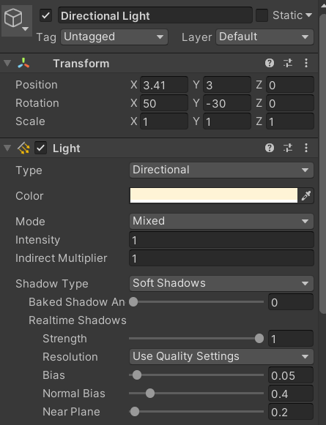 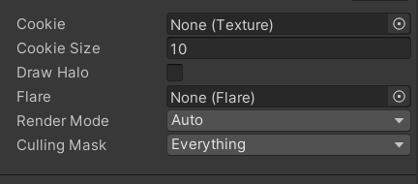

25

Skripty

Class diagramy se nachází v Assets/Classdiagrams

Game Controller

Jak už bylo zmíněno obsahuje seznamy všech dostupných SO jak jednotek, tak budov obou bojujících stran. Dále pak input všeho druhu. Str 24 ukazuje jednotlivé Scripty.

UnitHandler

Jedná se o funkci, která přiřazuje statistik pro jednotky (Attack, Enemy / Player,) podle typu jednotek je přiřazený SO.

Na bojující strany je použit LayerMask.

26

Input Handler

Tento script mám na starosti veškerou funkcionalitu se vstupem uživatele / hráče, dále používáno pro listy označených / aktivních jednotek, nebo jedné budovy. Obsahující metody na statistiky, vstupy.

Dále také pro klikání na tlačítka a funkce.

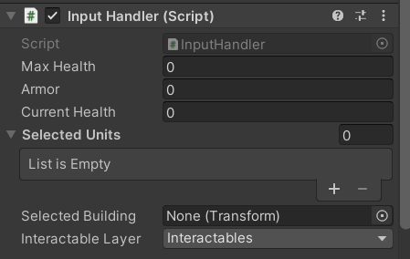

Přidávání základních statistik jednotek

Mutiselect

Jedna z prvků RTS hry označení více jednotek najednou

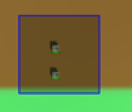

27

Jedna z metod, kde se vypočítává selektovaní čtverec / obdélník. Je požita metoda OnGUI().

28

Player Manager

Jeden ze základních objektů a scriptů, dává a dává přesným typům jednotek potřebné statistiky. Dále také počet jednotek jak na Hráčově straně, tak na počítačové a následné přepnutí do konečné scény

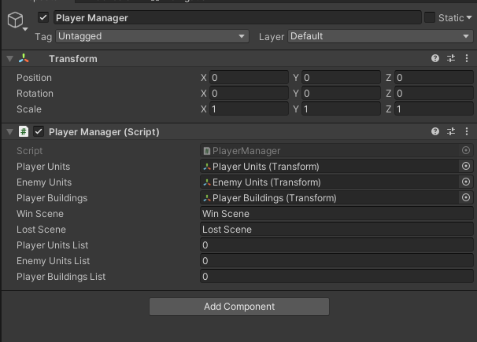

Přiřazování statistik a zařazování do jednotlivých objektů (viz str. 23)

29

30

Building Manager

Tento blok kódu je zaměřen na spawnování(stavění budov) pomocí hráčské jednotky. A její následné vygenerování. Vlastnosti budovám se přidávají (viz obr. str. 24) v Game Controlleru.

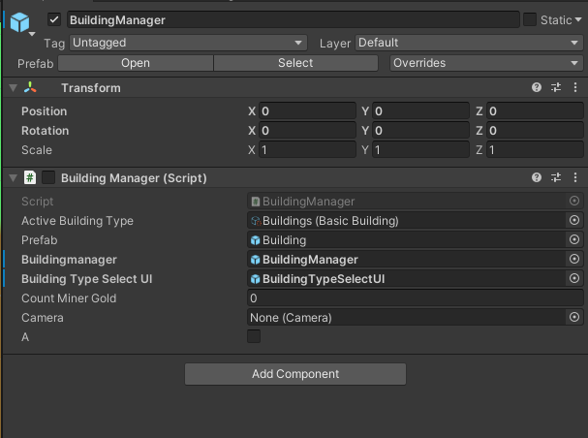

K tomu abychom objekt nebo budovu postavili musíme znát jeho pozici kde jsme se myší klikli na hrací plochu. Pokud se klikne na už položenou budovu nebo jednotku tak se nic nepostaví a stavění je stále aktivní.

Dále potřebujeme vědět co má být postaveno, tým je myšlen Prefab budovy.



Jeho statistky a vlastnosti opět přebereme z OS budov.

31

activeBuildingType je velice úzce spjat se skriptem Building Type Group, kde se nastavuje, jaký typ budovy se má postavit.

Metoda na Generování tlačítek pro budovy na vyrábění jednotek, které se ukládají do sekce UI

Vytváří tlačítka pro výrobu jednotky z budovy na každém tlačítku se přiřadí index pro daný typ jednotky SO, ze třídy BuildingTypeSelectUI().

32

Byla i myšlenka, že by se před spawnutím budovy vytvořil Blueprint (vizualizace polohy budovy před – postavením).

Building systém je pouze na jednom typu jednotky.

Human worker kromě scriptů ty, které má každá hráčova jednotka.

33

Má navíc ještě stavitelský script IWorker, který komunikuje zároveň s UIčkem a se zmíněnými stavitelskými skripty.

A využívá z obou již zmíněných objektů své další zapouzdřené scripty.

Zmíněný seznam SO budov, které lze stavět Building Type List

34

Combat, movement systém Hráče

Movement systém

Pro pohybování se odkazujeme na Input Manager skript ve, kterém se nachází mimo jiné i pohyb jednotek při kterém dochází ke kliknutí, to je důvod proč se nachází v Input Manageru. Každá jednotka má vlastnost Selected List – jestli je Active, aby s ní bylo možné pohybovat.



Je nutné si opět zjistit pozici na kterou má se má jednotka pohybovat.

Dále je potřeba script pro pohyb jednotky.

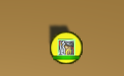Dále Je po Označení zvýrazněný Highlight a po DeselectUnit() se zneaktivní pomocí IUnit a Inreactables.

35

Zde rozřazujeme, zda jednotka bude aktivní nebo neaktivní pro pohyb.

DeselectUnit()

Odkazujeme se na scripty s vlastnostmi OnInteractEnter() a OnInteractExit().

36

Přehlednější se pomocí metody odkazovat na metodu,

Možná to není programově správné, ale je zde možné vidět všechny seznamy metod.

Pouze SetActive( Higlight)

Zvýrazní tento kroužek



37

Combat – Bojování za Hráče

Za Hráče je boj velice jednoduchý, stačí se pouze přiblíží k nepřátelské jednotce a začne automaticky bojovat. Bude záležet na statistikách jednotky na jejím cooldownu(rychlosti útoku), AtkRange(a dosahu / dostřelu), CurrentHealth(aktuální životy), Armor(Obrana / brnění). Je nutný NavMeshAgent!

AttackAgain () – (pardon za název)

Umožňuje během aktivního boje selectnout jednotku a odejít z boje, ale po určité době se do něj opět zapojí. Během boje je možné odejít ale počítačové jednotky vás budou následovat, pokud nezmizíte z jeho AgroRange (dohled / vzdálenost ve které se stávají samo útočící jednotkou) nebo dokud vy ji nezničíte nebo nezničí vás. ->

38

CheckForEnemyTargets ();

Funguje na principu radaru / detektoru, pokud detekovaný objekt má LayerMask = Enemy tak začne okamžitě útočit (viz str. 38.).

MoveToAggroTarget ()

Jedná se pouze o skript, kde se pohybuje jednotka k jednotce, na kterou je zaměřena. AggroTarget.position

39

Attack()

Volá se metoda TakeDamage kde se vypočítává poškození na soupeřově jednotce.

A tyto hodnoty využíváme k vypočtení celkového poškození.

Combat, movement systém Počítače

Scripty jsou naprosto stejné jako u pohybu a útoku jako u hráčových jednotek, jen neobsahují pohyb a selektování jednotek

movement systém – Jednotky jsou pasivní a nic samy aktivně nedělají, pohybují se pouze v případě, že se někdo nachází v CheckForEnemyTargets () a pohne se směrem k vaší jednotce.

40

Combat – bojování za počítač

Počítačové jednotky bojují samostatně pomocí NavMeshAgent. Ale jinak je script naprosto totožný jako u hráčových jednotek (viz. Str. 38–39.5).

Systém Levelů

1 level se skládá ze čtyř scén, jedna se zaměřuje na seznámení hráče s úlohou, co má dělat, uvede ho do děje a na mapě se mu ukáže, jak postupuje v příběhu.

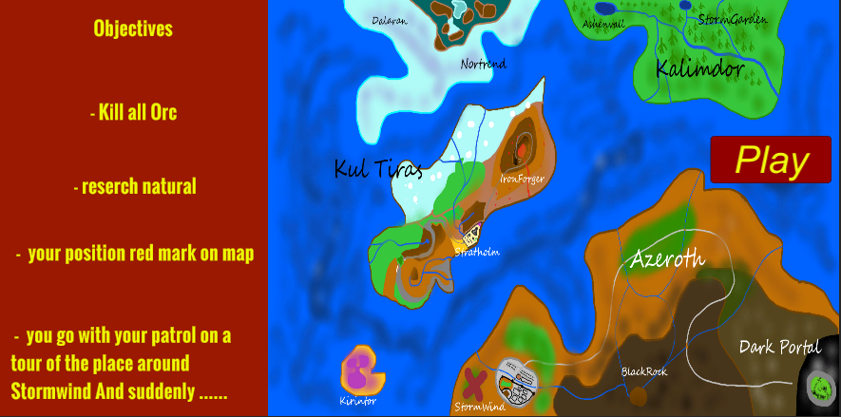

Kde se nachází pouze funkce na tlačítku „PLAY“ přepnutí na další level.

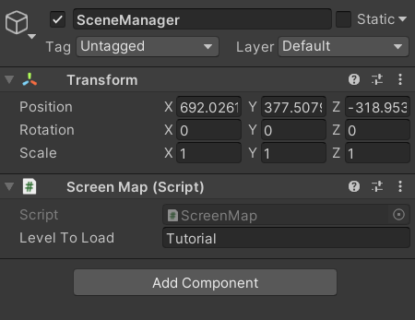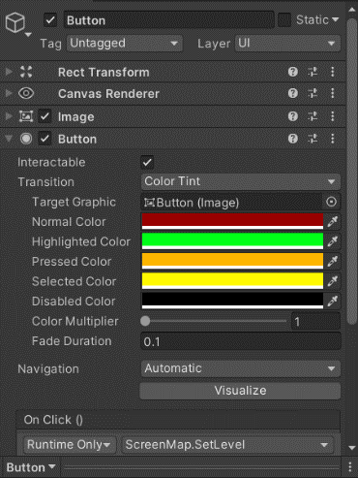

41

Druhá scéna levelu je přímo hrací plocha a celá funkce hry. Můžete bojovat s jednotkami počítače, stavět budovy a z nich vyrábět jednotky.

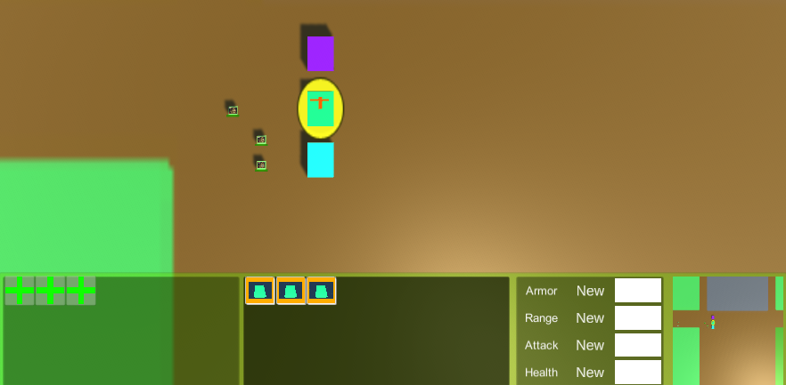

Na vyrábění jednotek jsou 2 hlavní skripty:

ActionFrame() – řeší přímo problematiku generování aktivních tlačítek podle počtu jednotek v listu, které je možné vyrobit (viz. Str. 16 – ten list).

42

Tato část kódu je zaměřena na spawnování jednotek. Je možné nechat jednotky vyrábět samostatně protože se plní fronta jednotek které je možné vyrobit.

ActionTimer() – je pouhý časovač, aby se jednotky nevytvářely příliš rychle a nedošlo k zacyklení.

43

Třetí a čtvrtá scéna je vypisuje vítěznou nebo porážkovou scénu, kde je možné v případě prohry level opakovat, v případě výhry postoupit do další úrovně.

Výherní scéna

Porážková scéna

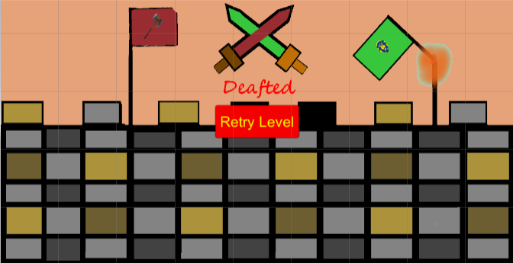

45

Pohyb Kamery

Je možné se pohybovat i s hlavní kamerou a její zpomalený a větší přehlednost je udaná na minimapě. V pravé dolním rohu obrazovky.

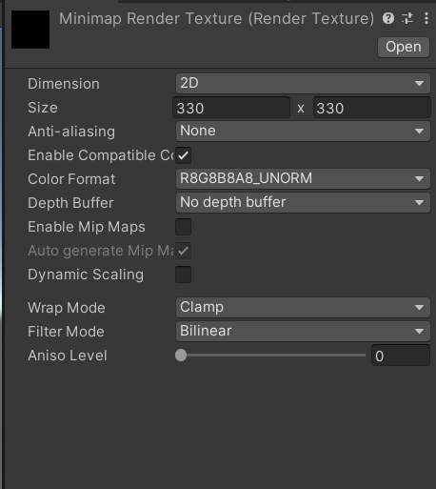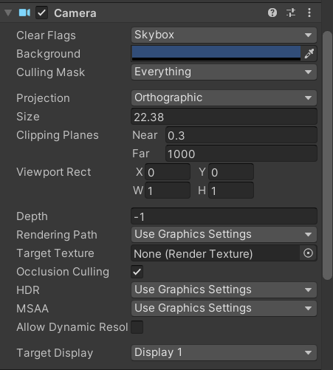

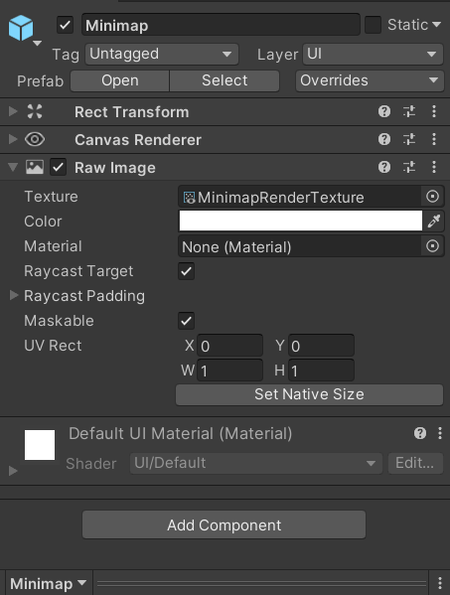45

Zvuky

Použita hudba jako pozadí hry. Útok a stavění budovy má svůj zvuk. Je ho možné nastavit v MainMenu jeho hlasitost.

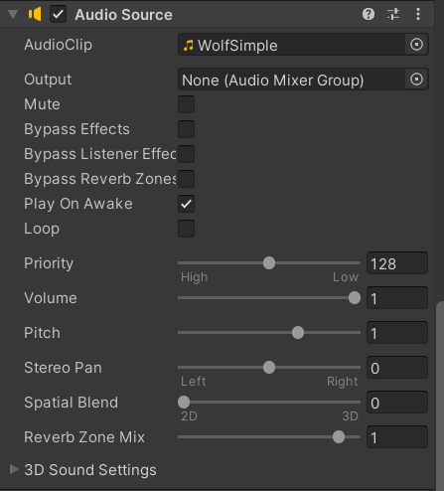

Výroba Jednotek z Budov

Jedná se opět funkci podobnou jako u stavění budov, ale tady pouze spawnujeme jednotky podobně jako budovy se jim nastaví statistiky a životy. A zároveň z fronty na výroby jednotek je vyráběná jednotka odstraněna.

46

Main Menu

Jedná se o základní menu kde je možné :

* vstoupit do hry
* Nastavit zvuk hry
* Rozlišení hry
* Osvětlení – Tmavější vzhled / světlý
* Obsah obrázku text

  Popis byl vytvořen automatickyObsah obrázku text

  Popis byl vytvořen automatickyCredits – zdroje zvuku(kvůli licencím)

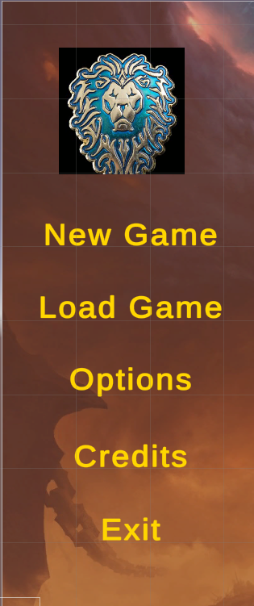

Menu je vytvořeno pouze pomocí několika menších scriptů, které obsahují funkce na rozlišení, zvuky, jas hry, invert Y.

Veškeré hodnoty se ukládají do PlayerPrefs, což jsou registry v počítači a jsou uloženy na krátkou dobu – čas je určen a trvá od zapnutí do vypnutí hry. Uložení hodnot do konfiguračních souborů JSON jsem nevytvářel.

47

UI – vzhled pro hráče

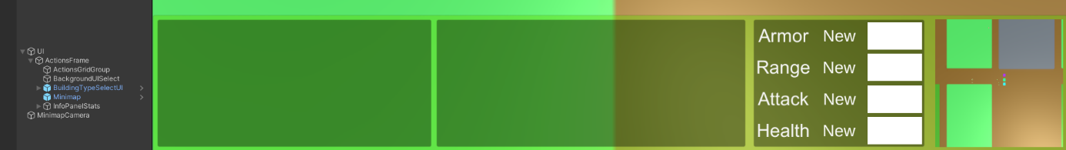Rozhraní jsem vytvářel takové, aby nezakrývalo větší část pohledu hráče. Výsledné uspořádání prvků UI jsem vytvářel a pokládal na scénu tak, aby bylo možné při změně rozlišení mít ze hry neustále stejný grafický výsledek (kromě kvality Textur). Problém by mohl nastat, pokud by někdo vytvořil a přidal mnoho typů jednotek nebo budov, tak by se tam nevešli jednotlivé akce (Tlačítka). Stejným způsoben je i udělané MainMenu. Uspořádání jednotlivých prvků bylo nastaveno pomocí Rect Transform.

48

Zdroje

Použité balíčky

* TextMeshPro
* InputSystem

Stránky a Veřejná fóra při řešení dílčích problémů

* <https://stackoverflow.com/>
* <https://docs.unity3d.com/ScriptReference/Help.html>
* <https://docs.oracle.com/en/cloud/saas/cx-unity>

Stránky s dokumentací

* <https://docs.unity3d.com/Manual/index.html>
* <https://docs.microsoft.com/cs-cz/documentation>

Příležitostní YouTube Kanály

* <https://www.youtube.com/c/TamaraMakesGames>
* <https://www.youtube.com/c/CodeMonkeyUnity>
* <https://www.youtube.com/c/Brackeys>
* <https://www.youtube.com/c/TheScreamingFedora>
* <https://www.youtube.com/c/JimmyVegasUnity>
* <https://www.youtube.com/c/Unity3dCollege>

49

Závěr

Můj sen a cíl, když jsem přišel studovat na tuto školu byl vytvořit si hru která mě provázela životem (Warcraft II), a to se mi díky tomuto projektu téměř podařilo. Naučil jsem se pracovat a scriptovat v jazyku C# a pracovat v Prostředí Unity 3D. Ale neustále mám co zlepšovat a chtěl bych v tom i pokračovat.

Nedokonalost – chybnost projektu:

Když nepřátelská jednotka chce zničit budovu, tak nemá na co útočit – nevlastní metody na nastavení životů pro budovu.

Chybí těžení surovin pomocí budov – workerů, kteří mají pracovat a těžit.

Nestihnuté zpracování statistik pro jednotky (je ve scéně Aktivní nic nedělá, ale je pro to připravený script GetStats).

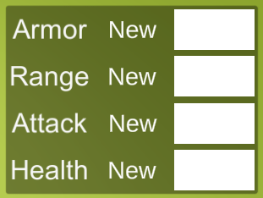

50